Неорганізовані діти: причини і вирішення проблеми

Розкидані речі, забутий вдома щоденник, втрачена змінна обув. Багато дітей, до великої досади батьків, ведуть себе абсолютно не організовано. Психотерапевт і фахівець з дитячого розвитку Вікторія Прудей дає прості і корисні рекомендації, як привчити дитину до самостійності.
Родителям
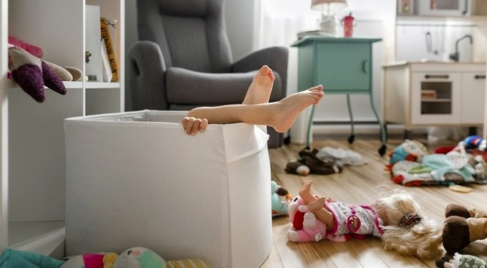

За довгі роки роботи психотерапевтом Вікторія Прудей зустрічала безліч клієнтів і чула чи не про всі проблеми, пов'язані з їх поведінкою і розвитком. Один з найпоширеніших серед батьків приводів для занепокоєння - неорганізованість їх дітей.
«Коли в мій кабінет приходять батьки з дітьми, я часто чую: «зніми куртку, повісь куртку, зніми взуття, йди в туалет, вимий руки », і кілька хвилин по тому ті ж батьки скаржаться мені, що їх син або дочка постійно забувають дома щоденник або зошити, постійно втрачають книги, шапки і пляшки з водою, забувають виконувати домашні завдання », - ділиться вона. Її головна рекомендація, незмінно дивує батьків. Вона пропонує - зупинитися. Перестати працювати в якості GPS для своєї дитини. Чому?
«Нагадування старших дійсно виконують для дітей функцію зовнішньої навігаційної системи, яка веде їх через кожен день життя. Працюючи такими GPS, батьки беруть на себе відповідальність дитини і не дозволяють їй розвивати організаційні навички. Нагадування буквально «вимикає» мозок, і без них дитина вже не готова щось пам'ятати і робити з власної ініціативи, в неї немає мотивації.
Батьки потурають вродженої слабкості дитини, забезпечуючи сина або доньку безперервним потоком вказівок, але в реальному житті у них не буде зовнішнього GPS, завжди готового допомогти виконати потрібні справи і побудувати плани. Наприклад, у шкільного вчителя в класі в середньому 25 учнів, і він не може приділяти особливу увагу кожному. На жаль, що ті діти які звикли до зовнішнього управління губляться при його відсутності, їх мозок не пристосований до самостійного вирішення подібних завдань.
«Батьки часто підкреслюють, що нагадувати їм доводиться саме тому, що дитина неорганізована, - зазначає Вікторія Прудей. Але, якщо батьки протягом попередніх п'яти років постійно нагадували чаду - мити руки після туалету, а він до сих пір про це не пам'ятає сам, - стало бути, така стратегія виховання не працює ».
Бувають діти, від природи не схильні до самоорганізації, і батьки, які потурають їх вродженої слабкості, виконуючи функції GPS і далі забезпечують сина безперервним потоком вказівок. Однак, нагадує психотерапевт, цим навичкам можна навчити і потрібно регулярно їх тренувати, але не через нагадування.
Вікторія Прудей пропонує батькам стратегії для того, щоб допомогти синові або дочці задіяти власний розум.
Дитина обов'язково повинна колись зіткнутися з наслідками своєї неорганізованості і винести урок з власних помилок, психолог надає такі практичні рекомендації:
- Навчіть дитину користуватися календарем. Цей навик додасть їй впевненості в собі і допоможе стати цілком самостійною до того часу, коли їй доведеться організовувати свій час незалежно від вас.
- Складіть список щоденних справ: ранковий моціон, збори в школу, виконання уроків, приготування до сну. Це допоможе «включати» її пам'ять і привчати її до певної послідовності.
- Придумайте систему нагороджень за успіх, досягнутий вашим сином або дочкою на цьому шляху. Виявивши, що список справ виконується самостійно і вчасно, обов'язково заохочуйте його призом або хоча б добрим словом. Позитивне підкріплення працює набагато краще негативного, так що краще знайти, за що хвалити, ніж сварити.
- Допоможіть дитині забезпечити себе додатковими інструментами для організації - наприклад, папками з наклейками «Домашня робота - зроблена »і« Домашня робота - треба зробити". Додайте елемент гри - при покупці потрібних предметів дозвольте дитині вибрати кольору і варіанти на свій смак.
- Підключіть дитину до власних організаційних процесів - складіть разом список покупок для всієї родини, розсортуйте білизну для прання, приготуйте їжу, слідуючи рецепту і так далі.
- Дозвольте їй робити помилки. Вона обов'язково повинна колись зіткнутися з наслідками своєї неорганізованості і винести урок з власних помилок. Не треба приносити за нею слідом в школу щоденник або коробку з ланчем, якщо вона регулярно забуває їх удома.
- «Допоможіть дитині стати своїм власним GPS, - звертається до батьків Вікторія Прудей. - Ви дасте йому безцінний урок, який принесе величезну користь, коли він виросте і стане справлятися з набагато складнішими обов'язками ». Вас здивує, наскільки самостійним може бути ваше начебто неорганізоване чадо.

Об авторе: Виктория Прудэй — психотерапевт, работает с детско-родительскими отношениями.

